臺灣綠島監獄97年度9月份業務興革活動實錄照片
依據：依據本監替代役擴大公益服務計畫辦理
項目：促進觀光產業發展協助社區實施淨灘作業（一）
日期：97年9月16日
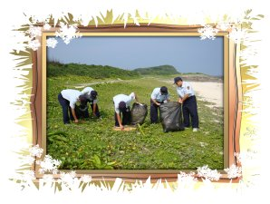
依據：依據本監替代役擴大公益服務計畫辦理
項目：促進觀光產業發展協助社區實施淨灘作業（二）
日期：97年9月16日
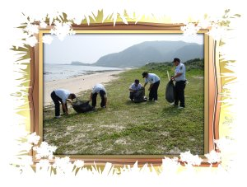
依據：依據本監替代役擴大公益服務計畫辦理
項目：促進觀光產業發展協助社區實施淨灘作業（三）
日期：97年9月16日

依據：依據本監替代役擴大公益服務計畫辦理
項目：促進觀光產業發展協助社區實施淨灘作業（四）
日期：97年9月16日
